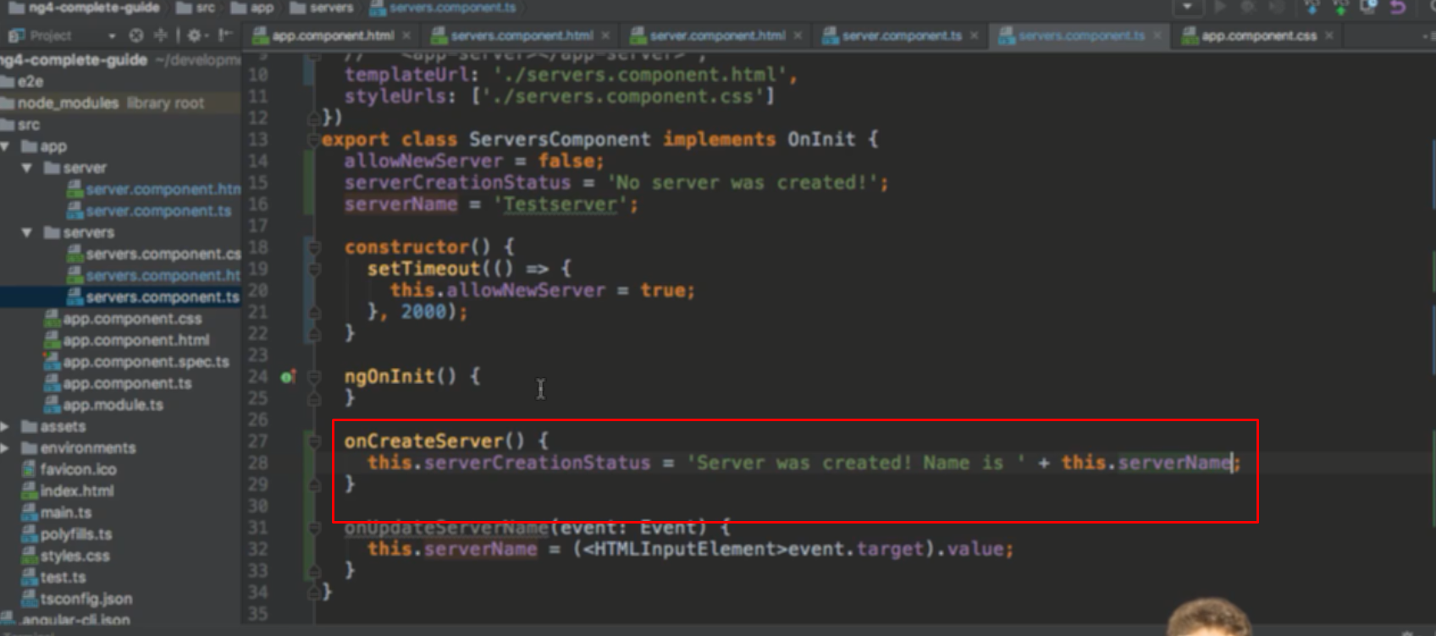

Khi click button, button gọi event là method này, method hiển thị ra string đi kèm biến

Biến được twowaybinding với form -> thay đổi form -> click button -> chuỗi hiển thị kèm biến thay đổi